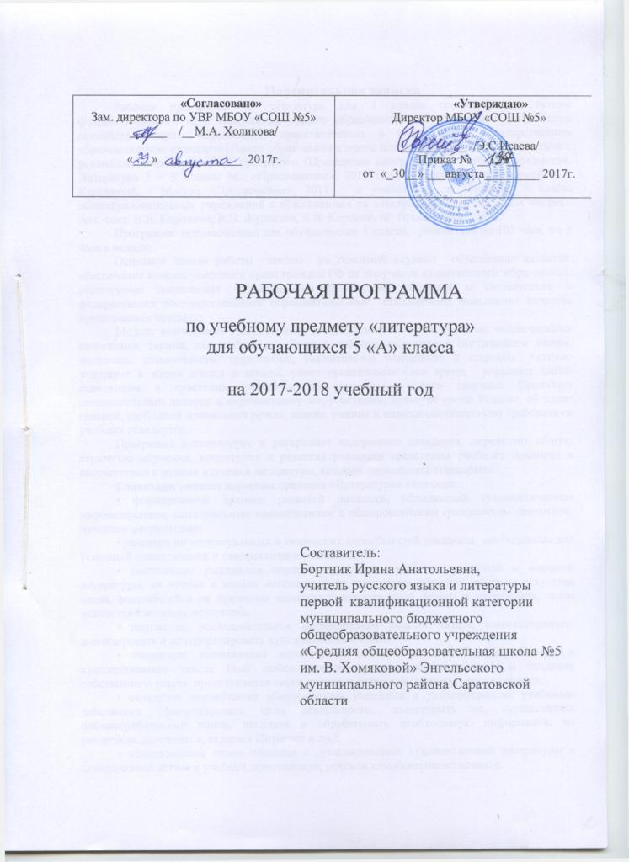

Пояснительная записка
Рабочая программа по литературе для 5 класса составлена на основе Фундаментального ядра содержания общего образования и Требований к результатам основного общего образования, представленных в Федеральном государственном образовательном стандарте общего образования второго поколения, а также в соответствии с рекомендациями Примерной программы (Примерные программы по учебным предметам. Литература 5 – 9 классы М.: «Просвещение», 2011 год); с авторской программой В.Я. Коровиной. - Москва «Просвещение», 2011 и учебника для учащихся 5 класса общеобразовательных учреждений с приложением на электронном носителе в 2-х частях / Авт.-сост. В.Я. Коровина, В.П. Журавлёв, В.И. Коровин, М: Просвещение, 2013.
Программа предназначена для обучающихся 5 класса, рассчитана на 102 часа, по 3 часа в неделю.
Основной целью работы школы на основной ступени образования является: обеспечение конституционного права граждан РФ на получение качественного образования; обеспечение достижения обучающимися результатов обучения в соответствии с федеральными государственными образовательными стандартами; повышение качества преподавания предмета.
Модель выпускника основной школы: выпускник обладает лучшими человеческими качествами, такими, как любовь к Родине, доброта, внимание к окружающим людям, честность, отзывчивость, трудолюбие, уважительное отношение к старшим. Активно участвует в жизни класса и школы, умеет организовать свое время, управляет своим поведением и чувствами, заботится об укреплении своего здоровья. Проявляет познавательный интерес к окружающему миру истории, культуре своей Родины, обладает связной, свободной правильной речью, знания, умения и навыки соответствуют требованиям учебных стандартов.
Программа детализирует и раскрывает содержание стандарта, определяет общую стратегию обучения, воспитания и развития учащихся средствами учебного предмета в соответствии с целями изучения литературы, которые определены стандартом.
Главными целями изучения предмета «Литература» являются:
• формирование духовно развитой личности, обладающей гуманистическим мировоззрением, национальным самосознанием и общероссийским гражданским сознанием, чувством патриотизма;
• развитие интеллектуальных и творческих способно стей учащихся, необходимых для успешной социализации и самореализации личности;
• постижение учащимися вершинных произведений отечественной и мировой литературы, их чтение и анализ, основанный на понимании образной природы искусства слова, опирающийся на принципы единства художественной формы и содержания, связи искусства с жизнью, историзма;
• поэтапное, последовательное формирование умений читать, комментировать, анализировать и интерпретировать художественный текст;
• овладение возможными алгоритмами постижения смыслов, заложенных в художественном тексте (или любом другом речевом высказывании), и создание собственного текста, представление своих оценок и суждений по поводу прочитанного;
• овладение важнейшими общеучебными умениями и универсальными учебными действиями (формулировать цели деятельности, планировать ее, осуществлять библиографический поиск, находить и обрабатывать необходимую информацию из различных источников, включая Интернет и др.);
• использование опыта общения с произведениями художественной литературы в повседневной жизни и учебной деятельности, речевом самосовершенствовании.
На уроках литературы целесообразно использовать следующие образовательные технологии: личностно ориентированную, информационно-коммуникативную, технологию сотрудничества, технологию индивидуального стиля обучения;
методы обучения: словесные, наглядные, самостоятельная работа, инструктивно-продуктивные, проблемного обучения, проектные.
Формы уроков: защита проектов; лекция, практикумы; уроки контроля, развития речи, внеклассного чтения, комбинированные, диспут, работа с текстом.
Результаты изучения предмета «Литература»
Личностными результатами выпускников основной школы, формируемыми при изучении предмета «Литература», являются:
      - воспитание российской гражданской идентичности: патриотизма, чувства гордости за свою Родину, прошлое и настоящее многонационального народа России; усвоение гуманистических, демократических и традиционных ценностей многонационального российского общества; воспитание чувства ответственности и долга перед Родиной;
- формирование ответственного отношения к учению, готовности и способности обучающихся к саморазвитию и самообразованию;
- формирование осознанного, уважительного и доброжелательного отношения к другому человеку, его мнению, мировоззрению, культуре, языку, вере, гражданской позиции, к истории, религии, языкам, ценностям народов России и народов мира;
- формирование коммуникативной компетентности со сверстниками, старшими и младшими в процессе образовательной, общественно полезной, учебно-исследовательской, творческой и других видов деятельности;
- использование для решения познавательных и коммуникативных задач различных источников информации (словари, энциклопедии, интернет-ресурсы и др.).
Метапредметные результаты изучения предмета «Литература» в основной школе:
- умение понимать проблему, выдвигать гипотезу, структурировать материал, подбирать аргументы для подтверждения собственной позиции, выделять причинно-следственные связи в устных и письменных высказываниях, формулировать выводы;
- владение основами самоконтроля, самооценки, принятия решений и осуществления осознанного выбора в учебной и познавательной деятельности;
- смысловое чтение;
- умение организовывать учебное сотрудничество и совместную деятельность с учителем и сверстниками; работать индивидуально и в группе; находить общее решение и разрешать конфликты на основе согласования позиций и учёта интересов; формулировать, аргументировать и отстаивать своё мнение;
- умение осознанно использовать речевые средства в соответствии с задачей коммуникации, для выражения своих чувств, мыслей и потребностей; планирования и регуляции своей деятельности; владение устной и письменной речью; монологической контекстной речью;
- умение работать с разными источниками информации, находить ее, анализировать, использовать в самостоятельной деятельности.
Предметные результаты выпускников основной школы состоят в следующем:
1) в познавательной сфере:
• понимание ключевых проблем изученных произведений русского фольклора и фольклора других народов, древнерусской литературы, литературы XVIII в., русских писателей XIX—XX вв., литературы народов России и зарубежной литературы;
• понимание связи литературных произведений с эпохой их написания, выявление заложенных в них вневременных, непреходящих нравственных ценностей и их современного звучания;
• умение анализировать литературное произведение: определять его принадлежность к одному из литературных родов и жанров; понимать и формулировать тему, идею, нравственный пафос литературного произведения, характеризовать его героев, сопоставлять героев одного или нескольких произведений;
• определение в произведении элементов сюжета, композиции, изобразительно-выразительных средств языка, понимание их роли в раскрытии идейно художественного содержания произведения (элементы филологического анализа);
• владение элементарной литературоведческой терминологией при анализе литературного произведения;
2) в ценностно-ориентационной сфере:
• приобщение к духовно-нравственным ценностям русской литературы и культуры, сопоставление их с духовно-нравственными ценностями других народов;
• формулирование собственного отношения к произведениям русской литературы, их оценка;
• собственная интерпретация (в отдельных случаях) изученных литературных произведений;
• понимание авторской позиции и свое отношение к ней;
3) в коммуникативной сфере:
• восприятие на слух литературных произведений разных жанров, осмысленное чтение и адекватное восприятие;
• умение пересказывать прозаические произведения или их отрывки с использованием образных средств русского языка и цитат из текста; отвечать на вопросы по прослушанному или прочитанному тексту; создавать устные монологические высказывания разного типа; уметь вести диалог;
• написание изложений и сочинений на темы, связанные с тематикой, проблематикой изученных произведений, классные и домашние творческие работы, рефераты на литературные и общекультурные темы;
4) в эстетической сфере:
• понимание образной природы литературы как явления словесного искусства; эстетическое восприятие произведений литературы; формирование эстетического вкуса;
• понимание русского слова в его эстетической функции, роли изобразительно-выразительных языковых средств в создании художественных образов литературных произведений.
Ключевыми образовательными компетенциями являются следующие:
1. Ценностно-смысловые компетенции. Это компетенции в сфере мировоззрения, связанные с ценностными ориентирами ученика, его способностью видеть и понимать окружающий мир, ориентироваться в нем, осознавать свою роль и предназначение, уметь выбирать целевые и смысловые установки для своих действий и поступков, принимать решения. Данные компетенции обеспечивают механизм самоопределения ученика в ситуациях учебной и иной деятельности. От них зависит индивидуальная образовательная траектория ученика и программа его жизнедеятельности в целом.
2. Учебно-познавательные компетенции. Это совокупность компетенций ученика в сфере самостоятельной познавательной деятельности, включающей элементы логической, методологической, общеучебной деятельности, соотнесенной с реальными познаваемыми объектами. Сюда входят знания и умения организации целеполагания, планирования, анализа, рефлексии, самооценки учебно-познавательной деятельности. По отношению к изучаемым объектам ученик овладевает креативными навыками продуктивной деятельности: добыванием знаний непосредственно из реальности, владением приемами действий в нестандартных ситуациях, эвристическими методами решения проблем. В рамках данных компетенций определяются требования соответствующей функциональной грамотности: умение отличать факты от домыслов, владение измерительными навыками, использование вероятностных, статистических и иных методов познания.
3. Информационные компетенции. При помощи реальных объектов (телевизор, магнитофон, телефон, факс, компьютер, принтер, модем, копир) и информационных технологий (аудио- видеозапись, электронная почта, СМИ, Интернет), формируются умения самостоятельно искать, анализировать и отбирать необходимую информацию, организовывать, преобразовывать, сохранять и передавать ее. Данные компетенции обеспечивают навыки деятельности ученика по отношению к информации, содержащейся в учебных предметах и образовательных областях, а также в окружающем мире.
4. Коммуникативные компетенции. Включают знание необходимых языков, способов взаимодействия с окружающими и удаленными людьми и событиями, навыки работы в группе, владение различными социальными ролями в коллективе. Ученик должен уметь представить себя, написать письмо, анкету, заявление, задать вопрос, вести дискуссию и др. Для освоения данных компетенций в учебном процессе фиксируется необходимое и достаточное количество реальных объектов коммуникации и способов работы с ними для ученика каждой ступени обучения в рамках каждого изучаемого предмета или образовательной области.
5. Компетенции личностного самосовершенствования направлены на освоение способов физического, духовного и интеллектуального саморазвития, эмоциональной саморегуляции и самоподдержки. Реальным объектом в сфере данных компетенций выступает сам ученик. Он овладевает способами деятельности в собственных интересах и возможностях, что выражаются в его непрерывном самопознании, развитии необходимых современному человеку личностных качеств, формировании психологической грамотности, культуры мышления и поведения. К данным компетенциям относятся правила личной гигиены, забота о собственном здоровье, половая грамотность, внутренняя экологическая культура. Сюда же входит комплекс качеств, связанных с основами безопасной жизнедеятельности личности.

Содержание учебного предмета
№ п/п | Тематический блок | Кол-во час |  |  |  |  | Формы организации учебного занятия
 |  | всего | Вн.  чтение | Разв.  речи | проект | Контр.  работы
1. | Введение | 1 |  |  |  |  | беседа
2 | Устное народное творчество. | 10 | 1 | 2 | 1 | 1 | беседы; урок внеклассного чтения, развития речи, контроля.
3 | Древнерусская литература. | 2 |  |  |  |  | Урок усвоения новых знаний, беседы, работа с текстом.
4 | Литература 18 века. | 2 | 1 | 1 | 1 |  | Урок усвоения новых знаний беседы, урок внеклассного чтения, развития речи, комбинированные, работа с текстом
5 | Литература 19 века. | 41 | 3 | 4 | 1 |  | Урок усвоения новых знаний, развития речи, внеклассного чтения, комбинированные, работа с текстом.
6 | Литература 20 века. | 32 | 6 | 2 | 3 | 1 | беседы; урок внеклассного чтения, развития речи, контроля.
7 | Зарубежная литература. | 14 | 1 | 1 |  |  | Урок усвоения новых знаний, развития речи, внеклассного чтения
 | Всего: | 102 ч | 12 | 10 | 5 | 2

Календарно-тематический план
по литературе (3 часа в неделю, всего 102 ч.)
УМК--- В.Я. Коровина.

№  урока | Наименование тем уроков | Дата проведения
 | Первая четверть | План | Факт | Корректировка
 | К читателям. Роль книг в жизни человека.
 | Малые жанры фольклора. Детский фольклор.
 | Р/р. Обучение сочинению загадки, частушки, колыбельной песни.
 | Сказка как вид народной прозы. Виды сказок.
 | Художественный мир сказки «Царевна – лягушка». |  | .
 | Волшебная сказка героического содержания. «Иван – крестьянский сын и чудо-юдо». |  | .
 | Образ главного героя сказки. | .
 | РР Составление волшебной сказки | . | .
Вн. чт. Сказка о животных «Журавль и цапля».
Бытовая сказка «Солдатская шинель»
 | ПРОЕКТ Электронный альбом «Художники – иллюстраторы сказок». |  | .
Контрольная работа «Почему я люблю
читать народные сказки», «Добро и зло в
народных сказках», «Мой любимый герой
народной сказки».
 | «Повесть временных лет» как литературный памятник.
 | «Подвиг отрока-киевлянина и хитрость воеводы Претича».
 | М.В.Ломоносов - учѐный, поэт, художник.
 | М.В. Ломоносов. Стихотворение «Случились вместе два Астронома в пиру…»
 | И.А. Крылов. Басня «Волк на псарне»- отражение исторических событий
 | Басни И.А. Крылова «Ворона и Лисица», «Свинья под дубом». Обличение человеческих пороков в баснях
 | Вн. чт. Жанр басни в мировой литературе. |  | .
 | РР Басни Крылова. Анализ и исполнение.
 | ПРОЕКТ Электронный альбом «Герои басен И. А. Крылова в иллюстрациях»
 | В.А. Жуковский – сказочник. Сказка «Спящая царевна».
 | «Спящая царевна» как литературная сказка. |  | .
 | В.А. Жуковский. Жанр баллады. «Кубок»
 | А.С.Пушкин. «Няне» как поэтизация образа Арины Родионовны. |  | .
 | Вторая четверть
 | А.С. Пушкин. Пролог к поэме «Руслан и Людмила» как собирательная картина народных сказок.
 | А.С. Пушкин. «Сказка о мертвой царевне и о семи богатырях»
Система образов сказки. Нравственная красота
героев.
РР Мои любимые сказки Пушкина. Мои
любимые герои Пушкина.
РР Сходство и различие литературной и
народной сказки.
 | Русская литературная сказка. А. Погорельский. Сказка «Черная курица, или Подземные жители»
 | Вн. чт. П. П. Ершов «Конёк-Горбунок»
 | М.Ю. Лермонтов. Стихотворение «Бородино». Патриотический пафос стихотворения
 | Художественные особенности стихотворения М.Ю. Лермонтова «Бородино»
 | Н.В. Гоголь. Общее знакомство со сборником «Вечера на хуторе близ Диканьки». Повесть «Заколдованное место».
Реальное и фантастическое в повести «Заколдованное
место»
 | Вн. чт. Повести из сборника Н. В. Гоголя «Вечера на хуторе близ Диканьки».
 | Н.А. Некрасов. «Мороз, Красный нос» (отрывок из поэмы). Изображение судьбы русской женщины.
 | Мир детства в стихотворении «Крестьянские дети».
 | И.С. Тургенев. Рассказ «Муму». Знакомство с героями.
 | Герасим и его окружение. Духовные и нравственные качества героя.
 | Герасим и барыня. Герасим и Татьяна.
 | Превосходство Герасима над челядью. Протест против крепостничества.
 | Р/Р.Подготовка к домашнему сочинению по повести И.С.Тургенева«Муму»: «Каковы друзья и враги Герасима ?».
 | «Чудные картины» А.А. Фета
 | Л.Н. Толстой. Рассказ «Кавказский пленник» как протест против национальной вражды.
 | Жилин и Костылин. Обучение сравнительной характеристики героев.
 | Третья четверть
 | Тема дружбы в рассказе.
 | Под страхом смерти.
 | РР Обучение сочинению по рассказу «Кавказский пленник».
 | А.П. Чехов. «Хирургия». Юмористический рассказ.
 | О смешном в литературном произведении. Юмор.
 | Вн. чт. Д. В. Григорович «Гуттаперчевый мальчик».
 | Русские поэты 19 века о Родине и родной природе. Лирика Ф.И.Тютчева.
Лирика И.С.Никитина, А.Н.Плещеева, А.Н.Майкова,
И.З.Сурикова.
 | ПРОЕКТ «Электронный альбом «Стихи о Родине и родной природе в иллюстрациях»
 | И.А. Бунин. Рассказ «Косцы»
 | Вн. чт. И. А. Бунин «Лапти»
 | В.Г.Короленко. Повесть «В дурном обществе». Вася и его отец.
 | Жизнь семьи Тыбурция. Общение Васи с Валеком и Марусей.
 | Изображение города и его обитателей в повести. Равнодушие окружающих людей.
 | РР Подготовка к сочинению по повести В.Г. Короленко «В дурном обществе»
Вн. чт. А. И. Куприн «Тапёр». Талант и труд в
рассказе.
 | С.А. Есенин. Стихотворения «Я покинул родимый дом…», «Низкий дом с голубыми ставнями…»
 | П.П. Бажов. Сказ «Медной горы Хозяйка». Сила характера Данилы-мастера
 | Образ хозяйки Медной горы. Понятие о сказе.
 | Трудолюбие и талант Данилы –мастера.
 | Вн. чт. П.П. Бажов «Малахитовая шкатулка».
 | К.Г. Паустовский. Сказка «Теплый хлеб»
 | К.Г. Паустовский. Рассказ «Заячьи лапы»
 | Вн. чт. Рассказы о природе К. Г. Паустовского
 | С.Я. Маршак. Пьеса-сказка «Двенадцать месяцев»
 | Положительные и отрицательные герои в пьесе-сказке С.Я. Маршака «Двенадцать месяцев»
 | ПРОЕКТ Постановка спектакля по фрагменту сказки
 | А.П. Платонов. Рассказ «Никита»
 | Тема человеческого труда в рассказе «Никита».
 | В.П. Астафьев. Рассказ «Васюткино озеро».
 | Человек и природа в рассказе В.П. Астафьева «Васюткино озеро».
 | Четвертая четверть
 | РР Подготовка к сочинению по рассказу В.П. Астафьева «Васюткино озеро»
 | Вн. чт. В.П. Астафьев «Белогрудка»
 | К. М. Симонов «Майор привёз мальчишку на лафете». Дети и война
 | А. Т. Твардовский «Рассказ танкиста»
 | РР Писатели и поэты ХХ века о Родине, родной природе и о себе
 | ПРОЕКТ «Электронный альбом «Русские поэты XX в. о Родине и родной природе» в иллюстрациях»
 | Саша Черный «Кавказский пленник», «Игорь- Робинзон».
 | Ю.Ч. Ким «Рыба-кит»
 | Вн. чт. Н. А. Тэффи «Валя»
 | Роберт Льюис Стивенсон «Вересковый мед»
Даниель Дефо «Робинзон Крузо» произведение о силе человеческого духа, гимн неисчерпаемым
возможностям человека.
Герой на острове. Устройство жизни. Характер
главного героя
 | Х.-К. Андерсен «Снежная королева».
 | Внутренняя красота героини
 | Реальное и фантастическое в сказке. Кай и Герда.
 | Победа добра, любви и дружбы над злом
 | РР Подготовка к домашнему сочинению:«Герда против снежной королевы»,«Добро и зло в сказках Андерсена», «О чем мечтал Андерсен в своих сказках?»
 | Марк Твен «Приключения Тома Сойера».
Литературная игра по произведению М. Твена
«Приключение Тома Сойера».
 | Вн.чт. Жорж Санд «О чем говорят цветы»
Дж. Лондон «Сказание о Кише». Нравственное
взросление героя.
 | Контрольная работа по пройденному материалу.
Мастерство писателя в изображении жизни
северного народа
 | ПРОЕКТ. Электронная презентация «Памятники литературным героям»
 | Исследовательская работа. Литературный праздник «Путешествие по стране Литературии 5 класса»

